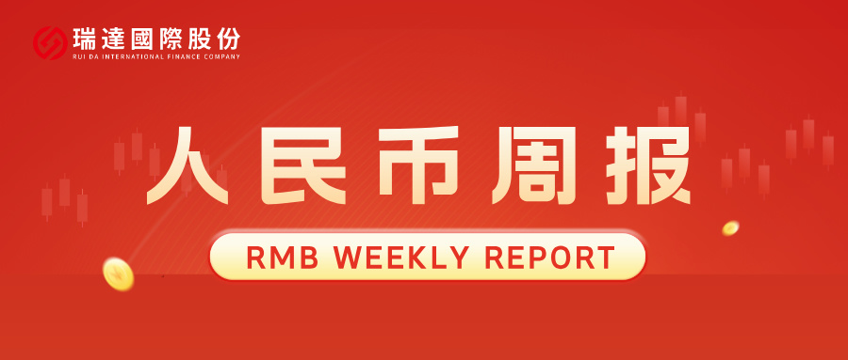
- 上周行情回顾
周五（2月6日）美元兑人民币中间价报6.9678，调降20基点，上周累计调降88个基点。港交所美元兑人民币期货主力合约CUSF2603收跌0.16%。新交所美元兑离岸人民币期货主力合约UCH26收跌0.22%。
美元兑在岸人民币收报6.9401，美元兑离岸人民币收报6.9298，在当周分别下调85和下调291个基点。欧元兑人民币报8.1922、英镑兑人民币报9.4153、日元兑人民币报4.4197、澳元兑人民币报4.8316，在当周分别降899、降1406、降916和降274个基点。
上周央行公开市场累计进行了10055亿元7天期逆回购操作，本周央行公开市场有17615亿元逆回购到期，因此净回笼7560亿元。
- 消息回顾
1、中国人民银行等八部门联合发文，明确虚拟货币相关业务活动属于非法金融活动，境内一律严格禁止。境内外任何单位和个人未经同意不得在境外发行挂钩人民币的稳定币，境内主体及其控制的境外主体不得在境外发行虚拟货币。禁止在境内开展现实世界资产代币化相关活动；未经同意、备案等，任何单位和个人不得赴境外开展现实世界资产代币化业务。
2、国家主席习近平同美国总统特朗普通电话。习近平指出，美方有美方的关切，中方有中方的关切。中方言必信，行必果，说到做到。只要双方秉持平等、尊重、互惠的态度相向而行，就可以找到解决彼此关切的办法。习近平强调，台湾问题是中美关系中最重要的问题。台湾是中国的领土，中方必须捍卫国家主权和领土完整，永远不可能让台湾分裂出去。美方务必慎重处理对台军售问题。
3、美国公布与印度日前达成的临时贸易协议框架，印度取消或降低对美国工业产品以及多种食品和农产品的关税，美国将把对印度商品加征的所谓“对等关税”税率从25%降至18%。美国总统特朗普还签署行政令，决定从2月7日起取消基于印度直接或间接进口俄罗斯石油而对印度输美商品征收额外的25%关税。
4、伊朗与美国在阿曼举行的核谈判结束，双方就继续对话达成共识。双方在阐明各自立场和诉求的同时，同意在与各自政府进行磋商后，就下一轮对话作出决定。伊朗外交部长阿拉格齐称，本轮美伊磋商是“良好开端”。
- 相关图表
图表 1 美元兑人民币中间价
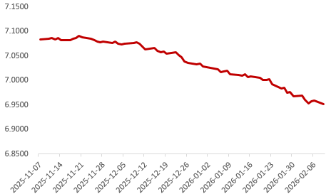
资料来源：Wind，瑞达国际
图表 2 港交所美元兑人民币期货CUSF主连收盘价
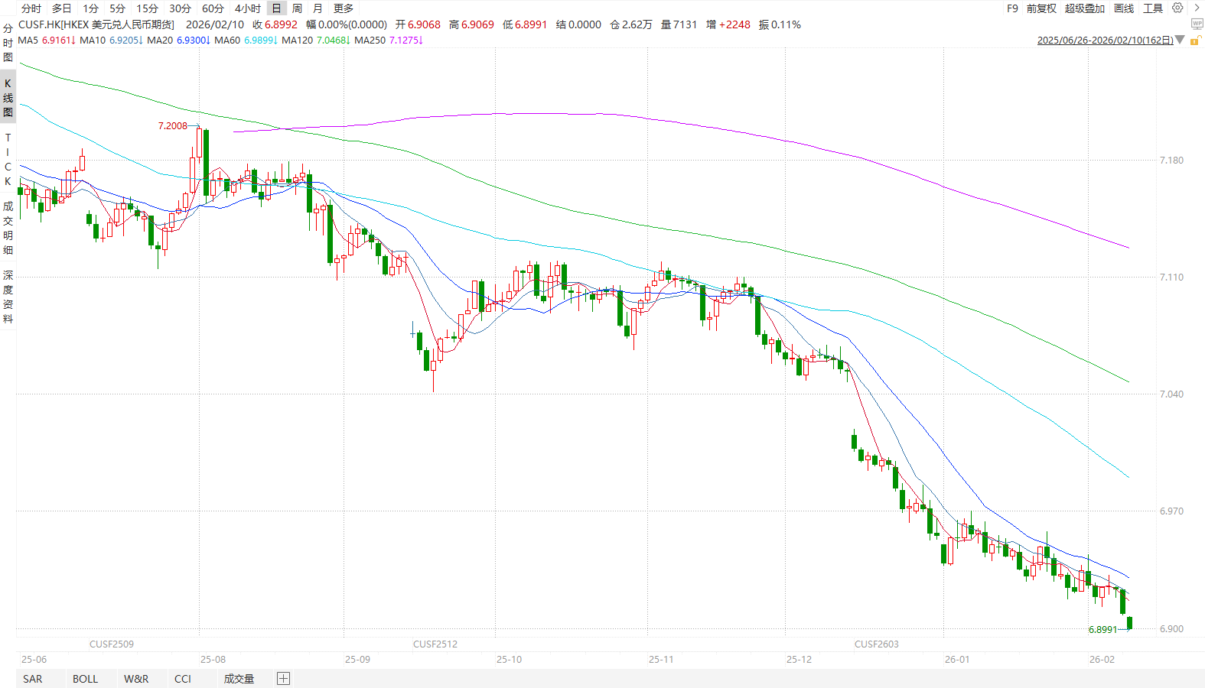
资料来源：Wind，瑞达国际
图表 3 港交所美元兑人民币期货CUSF涨跌幅（%）
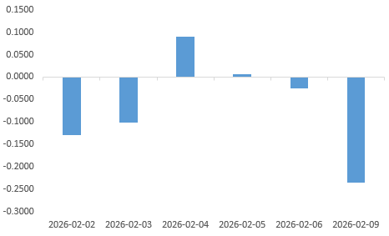
资料来源：Wind，瑞达国际
图表 4 新交所美元兑人民币期货UC主连收盘价
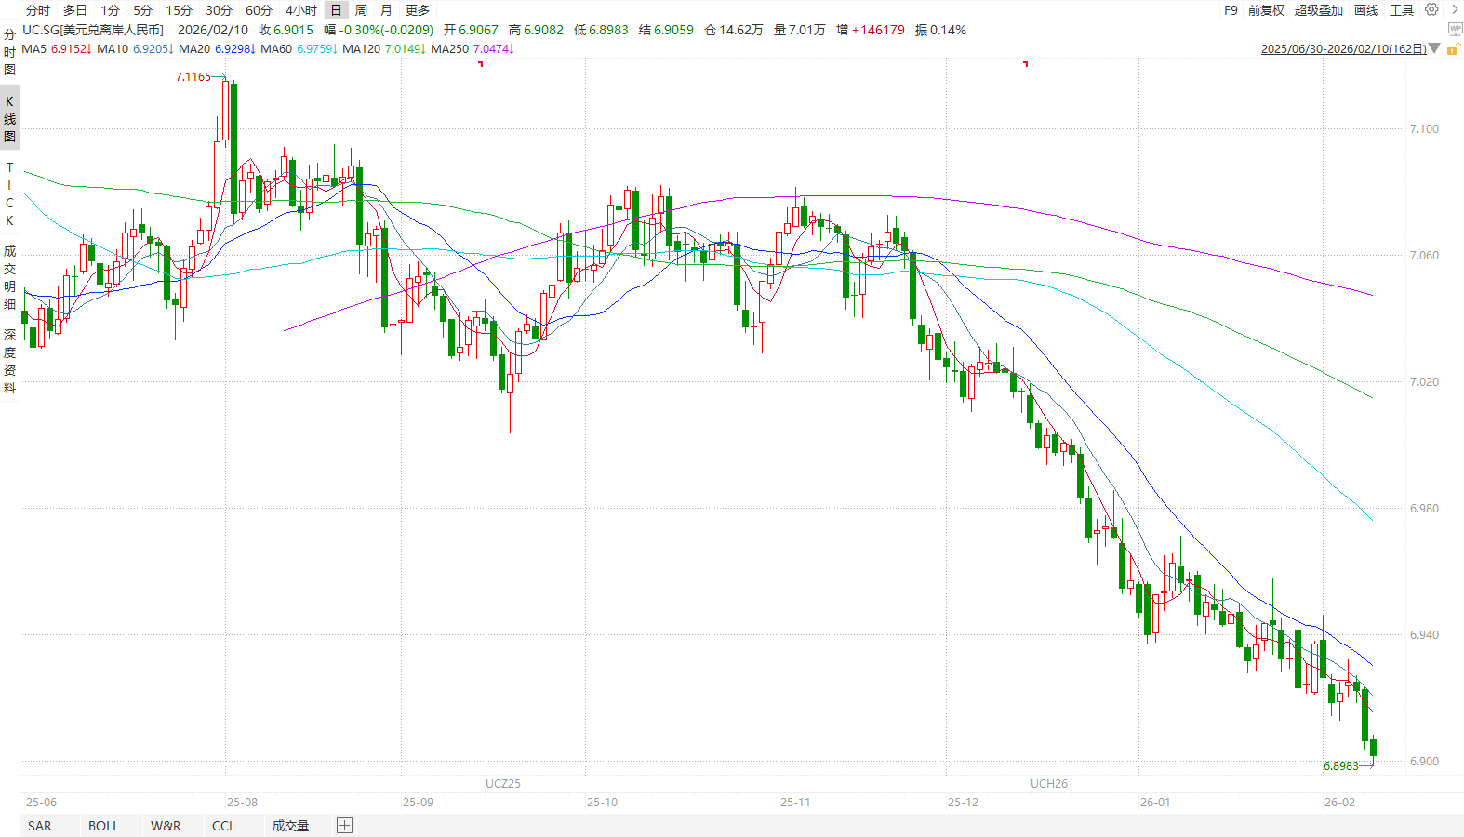
资料来源：Wind，瑞达国际
图表 5 新交所美元兑人民币期货UC涨跌幅（%）
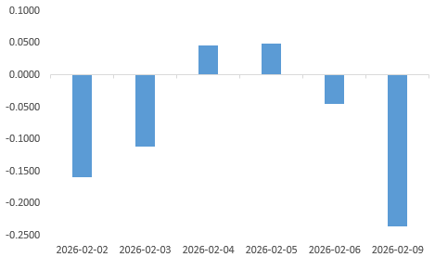
资料来源：Wind，瑞达国际
图表 6 在岸、离岸人民币及价差

资料来源：Wind，瑞达国际
- 后市展望
最新数据显示，美国ISM服务业PMI持稳于荣枯线以上，ADP新增就业人数大幅走低，挑战者裁员人数录得17年以来最高水平，职位空缺数亦大幅下降，进一步巩固了美国国内招聘低迷、就业市场趋于降温的态势。尽管市场对于沃什政策立场解读为偏鹰，但在特朗普中期选举压力以及劳动力市场难改疲软格局的背景下，美联储宽松路径大概率将延续。当前围绕全球地缘局势升温、美国财政问题持久化等宏观叙事，经济数据韧性以及降息预期之间的交织影响，或成为后续美元走势的核心变量。
国内端，2025年我国GDP同比增长5%，经济预期目标圆满实现，三产表现亮眼，同时2025年全年企业利润同比增长0.6%，扭转了连续三年的下降态势；而1月我国制造业PMI录得49.3，转升为降，其中新订单指数由50.8降至49.2，新出口订单指数亦下滑1.2个百分点至47.8，内外需共同面临阶段性复苏压力。在此背景下，人民币汇率短期内料以稳为主。

△ 免责声明
此报告由瑞达国际所编制。本报告采用之资料及意见均相信可靠及准确，但本公司并不对各分析或有关资料之可靠性及准确性作出全面性保证。本报告只供客户或读者作参考之用，客户或读者不应完全依靠本报告内容作为投资准则。
本报告之资料及意见如有任何更改，恕不另行通知。本报告并非及并无意图构成任何作价或招揽进行买卖本报告 提及的商品。本公司不会对任何因依靠本报告作出任何买卖而引致之任何损失承担任何责任。



24小时客服电话： 00852 - 25342000/86 - 13603059885
24小时传真电话： 00852 - 25632368
客服邮箱： cs@ruida- int . com
客服QQ： 203195058/2938472186
网址：www. ruida- int . com
地址: 香港湾仔菲林明道8号大同大厦17楼05 - 06室

